НОВЫЕМЕРЫ ПОДДЕРЖКИ МАТЕРИНСТВА И ДЕТСТВА
НА ПЕРВОГО РЕБЕНКА  Введена ЕДИНОВРЕМЕННАЯ ВЫПЛАТА  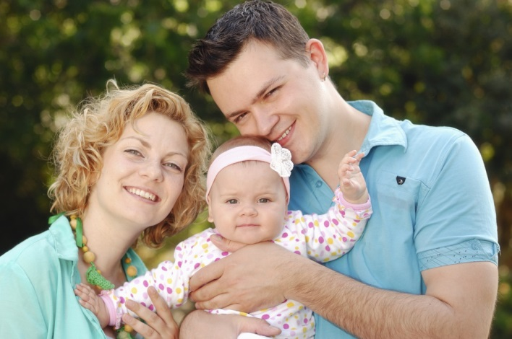  УСЛОВИЯ НАЗНАЧЕНИЯ:  *ребенок рожден, начиная  с01 января 2019 года;  *семья проживает на территории края не менее одного года на дату рождения ребенка  РАЗМЕР выплаты – 28 102 рубля  (два прожиточных минимума для детей  заII квартал 2018 года)  также предоставляетсяЕЖЕМЕСЯЧНАЯ ВЫПЛАТАдо полутора лет  РАЗМЕР выплаты – 14 051 рубль  УСЛОВИЯ НАЗНАЧЕНИЯ:  *ребенок рожден, начиная  с01 января 2018 года;  *доход на одного члена семьи  не более 21 201 рубля  За назначением можно обратиться в центр социальной поддержки населения по месту жительства или в МФЦ  Действует ПРОГРАММА ЛЬГОТНОГО ИПОТЕЧНОГО КРЕДИТОВАНИЯ СЕМЕЙ С ДЕТЬМИ  УСЛОВИЯ ПРЕДОСТАВЛЕНИЯ: семьям Дальневосточников, у которых с 01 января 2019 г. по 31 декабря 2022 г. рождается второй и (или)последующие дети  СРОК ПРЕДОСТАВЛЕНИЯ: ипотечное льготное кредитование под 5 % годовых предоставляется на весь срок кредита (займа): приобретение жилья на первичном рынке (или находящегося на этапе строительства); для сельских местностей возможно и на вторичном рынке. Рефинансированные кредиты можнорефинансировать по новым условиям.  Предоставляется российскими банками: Сбербанк, ВТБ, Банк ДОМ.РФ, Газпромбанк, Россельхозбанк, Промсвязьбанк, Открытие, КБ ДельтаКредит, Дальневосточныйбанк | НА ВТОРОГО РЕБЕНКА  Введен РЕГИОНАЛЬНЫЙ МАТЕРИНСКИЙ (СЕМЕЙНЫЙ) КАПИТАЛ  в связи с рождением второго ребенка  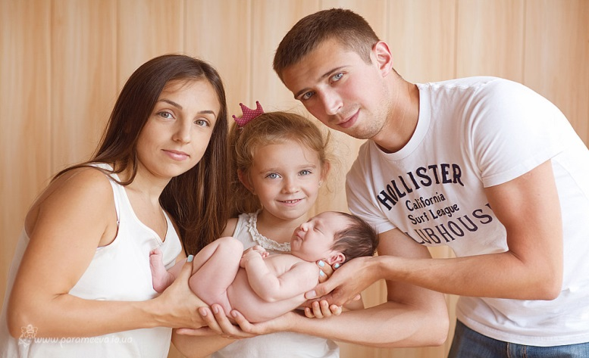  РАЗМЕР – 135 907,8 рубля  (*30 % от федерального материнского капитала, установленного  на дату рождения ребенка)  УСЛОВИЯ ПРЕДОСТАВЛЕНИЯ:  *ребенок рожден, начиная с 01 января 2019 года;  * семья  - получила государственный сертификат на материнский (семейный) капитал (в соответствии с Федеральным законом от 29.12.2006  № 256-ФЗ);  - проживает на территории Хабаровского края не менее одного года на дату рождения второго ребенка  СРЕДСТВА МОЖНО НАПРАВИТЬ:  *на приобретение, строительство жилья;  по истече-ии3 летсо дня рождения ребенка  * на получение образования детьми (оплата  образовательных услуг, оплата проживания  в общежитии)  * на оплату дошкольного образования (ясли, детский сад);  в любое время со дня рождения ребенка  * на уплату первоначального взноса по жилищному  кредиту или займу, а также погашение жилищных  кредитов и займов;  * на приобретение товаров и услуг, предназначенных для  социальной адаптации и интеграции в общество  детей-инвалидов | НА ТРЕТЬЕГО РЕБЕНКА И ПОСЛЕДУЮЩИХ ДЕТЕЙ  предоставляетсяЕЖЕМЕСЯЧНАЯ  ДЕНЕЖНАЯ ВЫПЛАТА  до трех лет  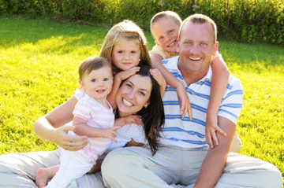  УСЛОВИЯ НАЗНАЧЕНИЯ:  *доход на одного члена семьи не более 37 697,9 рубля  РАЗМЕР выплаты – 14 158 рублей  ПЕРИОД выплаты – до достижения ребенком возраста трех лет  увеличен размер  КРАЕВОГО МАТЕРИНСКОГО КАПИТАЛА  на детей, рожденных начиная  с 01 января 2019 года  РАЗМЕР – 250 000 рублей  КУДА МОЖНО НАПРАВИТЬ  *улучшение жилищных условий, газификация жилого помещения  *образование детей  * оплата медицинских услуг, оказываемых родителям или детям

